盐边县交通运输局

2023年度部门决算公开

编制说明
目录

公开时间：2024年10月 28 日

第一部分 部门概况 1
一、部门职责 1
二、机构设置 1
第二部分 2023年度部门决算情况说明 5
一、收入支出决算总体情况说明 5
二、收入决算情况说明 5
三、支出决算情况说明 6
四、财政拨款收入支出决算总体情况说明 7
五、一般公共预算财政拨款支出决算情况说明 7
六、一般公共预算财政拨款基本支出决算情况说明 11
七、财政拨款“三公”经费支出决算情况说明 12
八、政府性基金预算支出决算情况说明 13
九、国有资本经营预算支出决算情况说明 13
十、其他重要事项的情况说明 13
第三部分 名词解释 17
第四部分 附件 22
第五部分 附表 71
一、收入支出决算总表 71
二、收入决算表 71
三、支出决算表 71
四、财政拨款收入支出决算总表 71
五、财政拨款支出决算明细表 71
六、一般公共预算财政拨款支出决算表 71
七、一般公共预算财政拨款支出决算明细表 71
八、一般公共预算财政拨款基本支出决算明细表 71
九、一般公共预算财政拨款项目支出决算表 71
十、政府性基金预算财政拨款收入支出决算表 71
十一、国有资本经营预算财政拨款收入支出决算表 71
十二、国有资本经营预算财政拨款支出决算表 71
十三、财政拨款“三公”经费支出决算表 71

第一部分 部门概况

部门职责

1.负责交通运输领域综合行政执法工作。

2.负责职责范围内的安全生产和职业健康、生态环境保护、审批服务便民化等工作。

3.渔船检验监督管理和行业指导等职责。

4.承担水路运输及水上安全监督管理、船舶监督管理以及港口、航道建设、养护监督管理等职责。

5.承担道路运输行业监督管理及全县公路行政审批等职责。
主要工作：
办公室。负责文电、会务、档案、保密、网络安全等机关日常运转工作。负责局机关会计核算、财务管理、审计、劳动保障和后勤管理工作。负责局机关意识形态、新闻宣传、党务信息、政务信息、精神文明建设、史志年鉴、教育体育和卫生健康工作。负责局机关干部职工学习教育培训、干部人事管理和专业技术职称评审工作。负责局机关信访、平安建设、维护稳定工作。负责重要文稿起草工作。承担全局年度综合目标考核、督察督办和绩效管理工作。承担局党组履行党风廉政建设主体责任的具体事务性工作。组织办理人大代表建议、政协提案。
规划建设股。贯彻执行国家有关交通运输工程项目建设质量、安全生产的法律、法规、规范及标准。参与组织编制综合运输体系规划，组织研究公路和水路运输行业、物流业的发展战略及发展政策、投融资政策。组织编制公路和水路运输、交通枢纽、站场、物流等行业的发展规划。承担交通项目审查工作并审核专用公路规划。编制交通建设年度实施计划，并监督实施。负责全县交通工程建设行业项目质量、安全生产、生态环境保护等监督管理工作。参与拟订全县农村公路建设管理办法及技术标准并组织实施。负责组织公路、水路项目建设。负责交通建设项目设计文件审查、施工许可审查、竣工验收。监督、指导交通建设项目的建设程序管理和招投标工作。负责组织实施“四好农村路”建设。负责公路、水路建设从业单位和从业人员的信用评价和资质管理。负责公路行业普查、预测工作。负责高速公路和铁路运输等事项的协调联系。负责交通行业综合性的统计上报工作。负责交通运输招商引资工作。承担交通建设攻坚协调服务工作。
法规安全股。负责全县交通运输行业的安全监督管理、应急管理、反恐维稳和职业健康工作。督促贯彻落实公路、水路安全生产相关政策和制度。指导交通运输行业应急处置体系建设，组织实施安全管理目标责任考核、监督检查和宣传教育工作。依法组织或参与有关事故调查处理工作。牵头负责全县交通运输行业生态环境保护监督管理工作。承担本系统、本部门推进依法行政工作的组织协调和督促指导。承担行政执法监督、行政复议、行政应诉、行政调解和规范性文件审核备案工作。负责机关并指导交通运输行业法制宣传教育工作。组织实施并监督交通运输行政执法装备标准规范，督导交通运输文明执法工作。管理交通运输执法证件。牵头负责交通运输信用体系建设。推进“放管服”改革，承担审批服务便民化有关工作。承担县本级交通运输行业有关行政审批事项的受理、审批等工作。负责一体化政务服务平台建设工作，负责组织、协调、管理政务服务窗口交通运输相关业务工作。
运输管理股。贯彻执行国家、省、市、县有关公路及水路运输管理法律、法规、规章及方针政策。参与拟订综合交通运输发展战略，承担综合交通运输体系建设有关协调工作。拟订公路、水路运输行业发展政策、发展规划、年度计划及有关标准规范并监督实施。协调重点运输、紧急客货运输和公路、水路联合运输，参与运输价格管理。协调联系铁路运输。依法承担职责范围内公路水路旅客运输、货物运输、站（场）营运、城市公共交通、出租汽车、机动车维修与综合性能检测、机动车驾驶员培训、汽车租赁等道路水路运输行业监督管理工作。负责道路、水路运输许可项目的实质审查工作。依法承担职责范围内道路、水路运输行业安全监督管理、船舶监督管理等工作。负责全县航道发展、水路运输发展、港航管理等规划编制和相关计划的组织实施。负责全县交通运输行业信息化建设、技术应用和节能减排工作。负责渔船检验监督管理和行业指导工作。负责道路、水路运输统计和运输企业资质核查工作。指导乡（镇）船舶安全管理站开展乡（镇）自用船舶登记检丈和自用船舶、船员管理等工作。负责河（湖）长制职责范围内工作。协调处理水资源综合利用中与航运相关的事宜。负责交通运输市场、运输企业及新型运输方式的培育和促进。组织实施交通运输科技信息交流和科技成果推广应用工作，负责交通运输行业12328 工作。承担交通战备具体事务性工作。
公路水路管理股。贯彻执行国家有关公路水路管理的法律、法规、规章和方针政策、技术规范、标准。负责县乡公路的行政管理工作。负责超限运输许可和涉路施工许可项目的实质审查工作。负责水上水下活动许可项目的实质审查工作。负责县道养护管理工作，指导乡村公路养护管理工作。组织实施所属航道、港口、码头的养护管理工作。负责公路、水路养护工程管理。
机关党总支。负责机关和所属事业单位的党群工作。

二、机构设置
盐边县交通运输局为行政单位，下属单位包括参照公务员法管理的事业单位2个，其他事业单位1个。主要包括： 盐边县航务海事中心、盐边县交通运输服务中心、盐边县养路队。

第二部分 2023年度部门决算情况说明
- 收入支出决算总体情况说明
2023年度收、支总计均为6324.8万元。与2022年度相比，收、支总计各减少6262.44万元，下降49.8%。主要变动原因是2022年增加了公路建设资金投入。

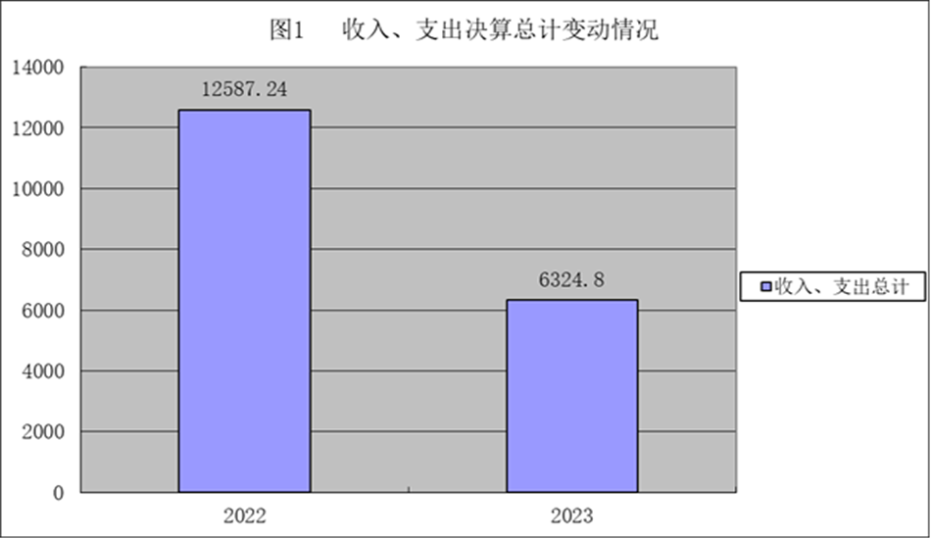
（图1：收、支决算总计变动情况图）（柱状图）
- 收入决算情况说明

2023年度本年收入合计6324.8万元，其中：一般公共预算财政拨款收入6324.8万元，占100%。

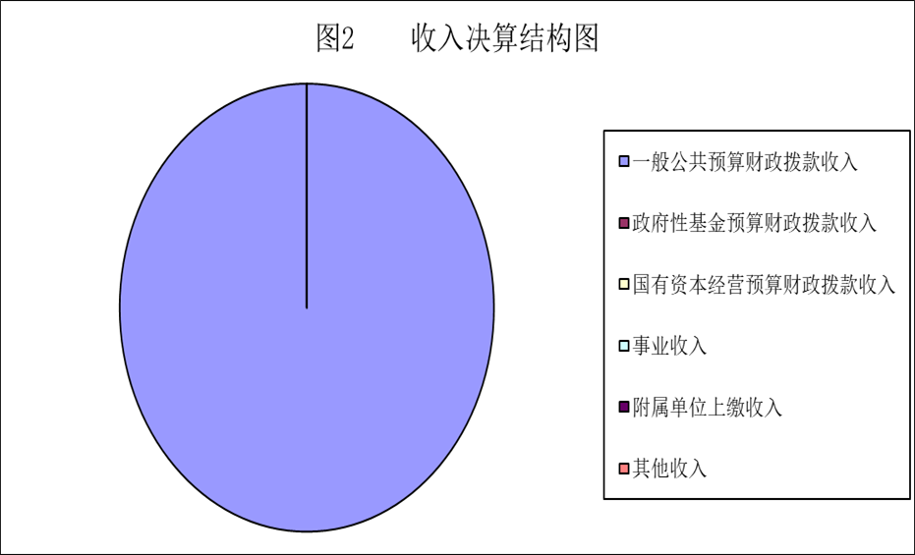
（图2：收入决算结构图）（饼状图）
- 支出决算情况说明

2023年度本年支出合计6324.8万元，其中：基本支出483.82万元，占7.64%；项目支出5840.98万元，占92.35%。
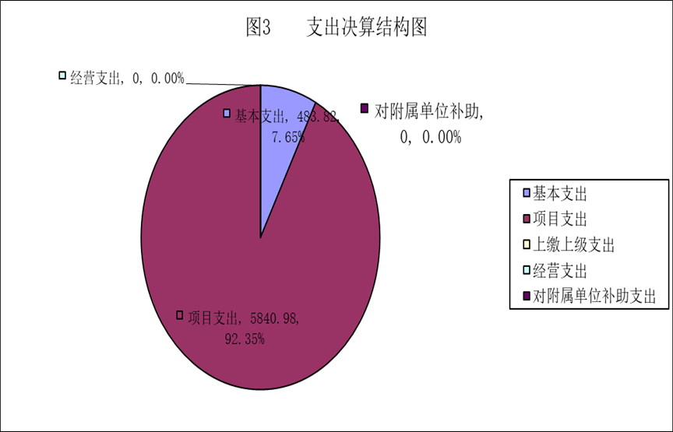
（图3：支出决算结构图）（饼状图）

四、财政拨款收入支出决算总体情况说明
2023年度财政拨款收、支总计均为6324.8万元。与2022年度相比，财政拨款收、支总计各减少6262.44万元，下降了49.8%。主要变动原因是2022年增加了公路建设资金投入。

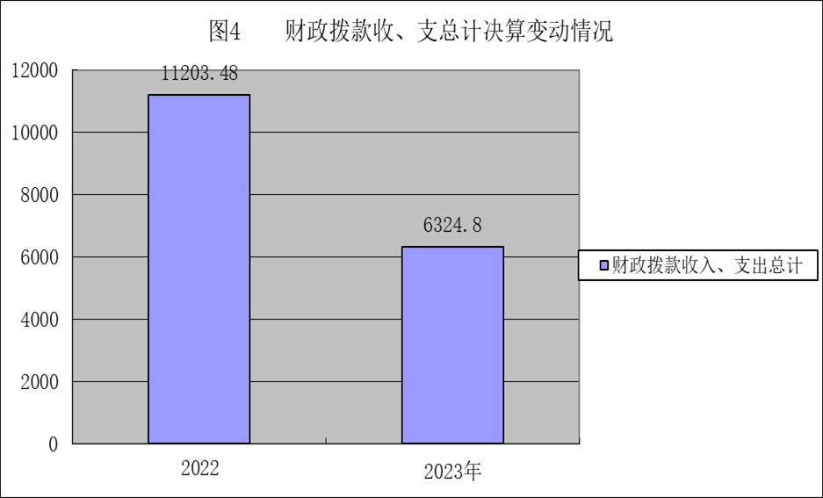
（图4：财政拨款收、支决算总计变动情况）（柱状图）

五、一般公共预算财政拨款支出决算情况说明

（一）一般公共预算财政拨款支出决算总体情况
2023年度一般公共预算财政拨款支出6324.8万元，占本年支出合计的100%。与2022年度相比，一般公共预算财政拨款支出减少6262.44万元，下降了49.8%。主要变动原因是2022年增加了公路建设资金投入。

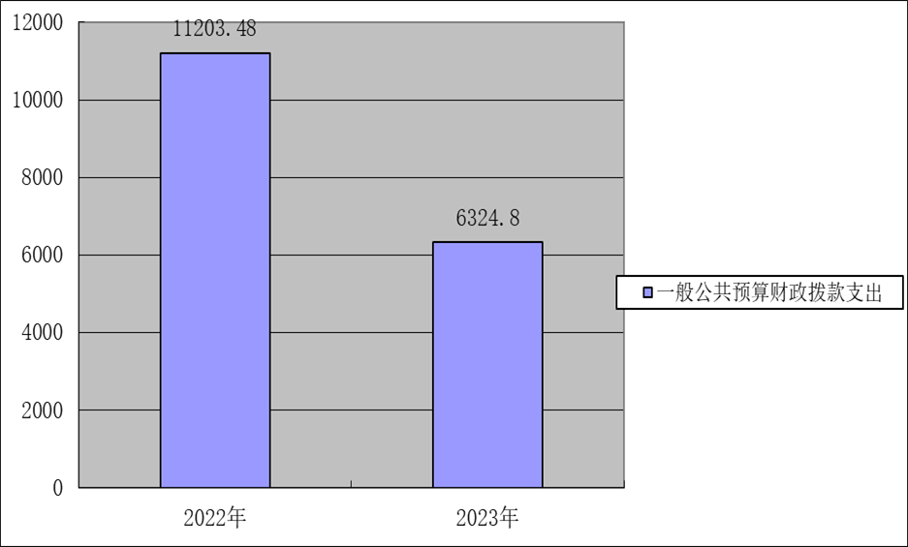
（图5：一般公共预算财政拨款支出决算变动情况）（柱状图）

（二）一般公共预算财政拨款支出决算结构情况
2023年度一般公共预算财政拨款支出6324.8万元，主要用于以下方面: 社会保障和就业支出111.77万元，占1.8%；卫生健康支出110.82万元，占1.8%；节能环保支出67.70万元，占1%；农林水支出462.00万元，占7.3%；交通运输支出0万元，占0%；交通运输支出等支出5542.91万元，占87.6%；住房保障支出29.6万元，占0.5%。

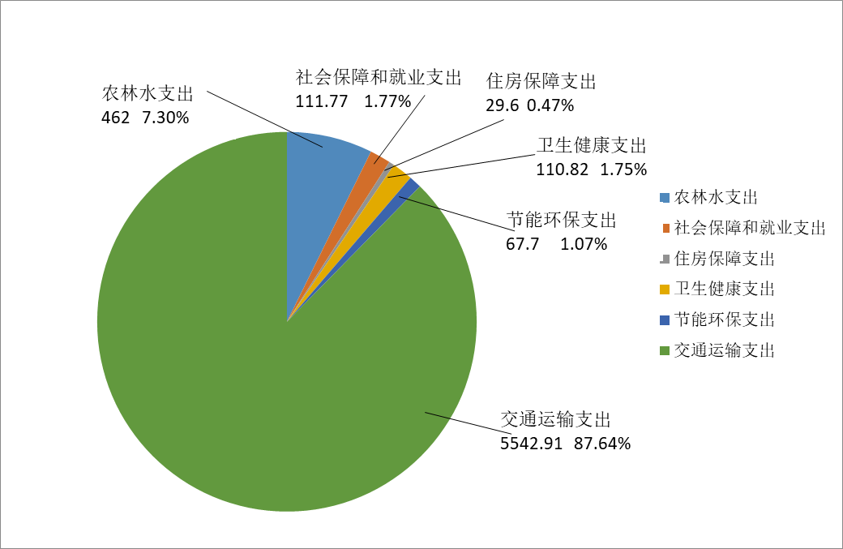

（图6：一般公共预算财政拨款支出决算结构）（饼状图）

（三）一般公共预算财政拨款支出决算具体情况

2023年度一般公共预算支出决算数为6324.8万元，完成预算100%。其中：
1. 社会保障和就业支出（208类）行政事业单位养老支出（05款）行政单位离退休（01项）:支出决算为27.32万元，完成预算100%。
2.社会保障和就业支出（类208）行政事业单位养老支出（05款）机关事业单位基本养老保险缴费（05项）:支出决算为41.47万元，完成预算100%
3.社会保障和就业支出（208类）行政事业单位养老支出（05款）机关事业单位职业年金缴费（06项）:支出决算为21.16万元，完成预算100%
4.社会保障和就业支出（208类）抚恤（08款）死亡抚恤（01项）:支出决算为21.82万元，完成预算100%。

5.卫生健康支出（210类）公共卫生（04款）重大公共卫生服务（09项）:支出决算为78.19万元，完成预算100%。
6.卫生健康支出（210类）行政事业单位医疗（11款）行政单位医疗（01项）:支出决算为19.60万元，完成预算100%。
7.卫生健康支出（210类）行政事业单位医疗（11款）公务员医疗补助（03项）:支出决算为2.18万元，完成预算100%。
8.卫生健康支出（210类）行政事业单位医疗（11款）其他行政事业单位医疗支出（99项）:支出决算为10.84万元，完成预算100%。
9.节能环保支出（211类）污染防治（03款）水体（02项）:支出决算为67.70万元，完成预算100%。
10.农林水支出（213类）农业农村（01款）其他农业农村支出（99项）: 支出决算为2.00万元，完成预算100%。
11.农林水支出（213类）其他农林水支出（99款）其其他农林水支出（99项）: 支出决算为460.00万元，完成预算100%。

12.交通运输支出（214类）公路水路运输（01款）行政运行（01项）: 支出决算为309.82万元，完成预算100%。
13.交通运输支出（214类）公路水路运输（01款）公路建设（04项）: 支出决算为929.67万元，完成预算100%。
14.交通运输支出（214类）公路水路运输（01款）公路养护（06项）: 支出决算为85.54万元，完成预算100%。
15.交通运输支出（214类）公路水路运输（01款）公路和运输安全（10项）: 支出决算为3652.03万元，完成预算100%。
16.交通运输支出（214类）公路水路运输（01款）公路运输管理（12项）: 支出决算为13.74万元，完成预算100%。
17.交通运输支出（214类）公路水路运输（01款）其他公路水路运输支出（01项）: 支出决算为194.40万元，完成预算100%。
18.交通运输支出（214类）其他交通运输支出（99款）公共交通运营补助（01项）: 支出决算为357.71万元，完成预算100%。
19.住房保障支出（221类）住房改革支出（02款）住房公积金（01项）: 支出决算为29.60万元，完成预算100%。

六、一般公共预算财政拨款基本支出决算情况说明
2023年度一般公共预算财政拨款基本支出483.82万元，其中：
人员经费442.46万元，主要包括：基本工资、津贴补贴、奖金、机关事业单位基本养老保险缴费、职业年金缴费、职工基本医疗保险缴费、公务员医疗补助缴费、其他社会保障缴费、其他工资福利支出、抚恤金、生活补助、医疗费补助、奖励金、住房公积金等。
公用经费41.36万元，主要包括：办公费、印刷费、水费、电费、差旅费、因公出国（境）费用、维修（护）费、工会经费、福利费、其他交通费、其他商品和服务支出等。

七、财政拨款“三公”经费支出决算情况说明

（一）“三公”经费财政拨款支出决算总体情况说明
2023年度“三公”经费财政拨款支出决算为0万元，完成预算0%。

（二）“三公”经费财政拨款支出决算具体情况说明
2023年度“三公”经费财政拨款支出决算中，因公出国（境）费支出决算0万元，占0%；公务用车购置及运行维护费支出决算0万元，占0%；公务接待费支出决算0万元，占0%。具体情况如下：
（图7：“三公”经费财政拨款支出结构）（饼状图）
1.因公出国（境）经费支出0万元，完成预算0%。全年安排因公出国（境）团组0次，出国（境）0人。因公出国（境）支出决算与2022年持平。
2.公务用车购置及运行维护费支出0万元,完成预算0%。
其中：公务用车购置支出0万元。全年按规定更新购置公务用车0辆。截至2023年12月31日，单位共有公务用车0辆。
公务用车运行维护费支出0万元。
3.公务接待费支出0万元，完成预算0%。公务接待费支出决算与2022年度持平。其中：
国内公务接待支出0万元。国内公务接待0批次，0人次（不包括陪同人员）。
外事接待支出0万元。外事接待0批次，0人次（不包括陪同人员）。

八、政府性基金预算支出决算情况说明
2023年度政府性基金预算财政拨款支出0万元。
- 国有资本经营预算支出决算情况说明
2023年度国有资本经营预算财政拨款支出0万元。
- 其他重要事项的情况说明

（一）机关运行经费支出情况
2023年度，盐边县交通运输局机关运行经费支出41.36万元，比2022年度增加10.21万元，增长32.78%。主要原因是正常增长。

（二）政府采购支出情况
2023年度，盐边县交通运输局政府采购支出总额210.05万元，其中：政府采购货物支出1.25万元、政府采购工程支出0万元、政府采购服务支出208.8万元。主要用于…（具体工作）。授予中小企业合同金额1.25万元，占政府采购支出总额的0.59%，其中：授予小微企业合同金额1.25万元，占政府采购支出总额的0.59%。

（三）国有资产占有使用情况
截至2023年12月31日，盐边县交通运输局共有车辆0辆，。单价100万元以上设备（不含车辆）0台（套）。

（四）预算绩效管理情况
根据预算绩效管理要求，本部门在2023年度预算编制阶段，组织对四好农村路路域环境整治、疫情防控交通运输组相关资金、鳡鱼大桥结构健康监测系统建设专项资金、湾滩汽车修理店关停补偿款、安全隐患整治、撤并建制村畅通工程及30户以上自然村组通硬化路、2021、2022年度中央财政农村客运补贴和城市交通发展奖励资金、普通省道和农村公路“以奖代补”资金、年度农村客运保险补贴、桑园大桥拆除重建项目、交通综合行政执法专项经费、中央财政2020年度农村客运出租车成品油价格补助资金等等13个项目开展了预算事前绩效评估，对13个项目编制了绩效目标，预算执行过程中，选取13个项目开展绩效监控。
组织对2023年度一般公共预算、政府性基金预算、国有资本经营预算、社会保险基金预算以及资本资产、债券资金等全面开展绩效自评，形成盐边县交通运输局部门整体（含部门预算项目）绩效自评报告、四好农村路路域环境整治等13个专项预算项目绩效自评报告，其中，盐边县交通运输局部门整体（含部门预算项目）绩效自评得分为97分，绩效自评综述：（一）部门预算项目绩效管理。
根据预算绩效管理工作的有关要求，进一步完善预算绩效管理制度，全面加强绩效目标管理，我单位高度重视，强化责任意识，于2023年年初制定了相应的预算项目绩效目标，主要开展了交通项目前期设计咨询、撤并建制村畅通工程及30户以上自然村组通硬化路（民生工程）、S221盐边县渔门镇桑园大桥拆除重建工程S221盐边县渔门镇桑园大桥拆除重建工程、公路养护、道路安全隐患整治、四好农村路路域环境整治、公共交通运营补助、公路运输管理等相关工作。
主要目标实现：2023年人员类支出共442.46万元，主要用于人员的工资福利支出方面，基本保障了在职人员和退休人员的正常工资性收入。运转类支出共41.36万元，主要是用于机关日常运转支出方面，得以保障我局各项工作的正常开展。全年所有支出都按照有关规定强化资金管理，提升资金使用效率，认真落实厉行节约各项政策，截止2023年12月底，本单位支出执行数为6324.8万元，执行率达到100%，无资金结余等情况，较好地完成了年初制定的工作目标任务，各项工作有序推进，整体支出平稳，较好地实现社会效益和可持续效益目标，全面达到绩效目标完成进度。
（二）结果应用情况。
我单位根据盐边县财政局《关于开展2023年度预算绩效自评工作的的通知》（盐边财绩〔2024〕2号）文件要求，对2023年度部门预算绩效进行了认真自评，自评等级为良好。在资金的管理和使用上，严格按照相关法律、法规规定，遵守财经纪律，认真履行部门职能职责，深入了解资金的执行和使用情况，以及所产生的经济效益、社会效益等，查找出财政资金预算编制、预算执行、预算监督过程中存在的不足。加强预算绩效信息发布管理制度建设，完善绩效信息公开机制，及时将财政部门批复的部门预算及报表以及年度决算等财政信息按相关规定和要求在盐边县公众信息网予以公开公示。同时对2023年部门预算绩效情况于近日通过公众信息网站公开，接受社会监督。
绩效自评报告详见附件。

第三部分 名词解释
1.财政拨款收入：指单位从同级财政部门取得的财政预算资金。
2.事业收入：指事业单位开展专业业务活动及辅助活动取得的收入。如…（二级预算单位事业收入情况）等。
3.经营收入：指事业单位在专业业务活动及其辅助活动之外开展非独立核算经营活动取得的收入。如…（二级预算单位经营收入情况）等。
4.其他收入：指单位取得的除上述收入以外的各项收入。主要是…（收入类型）等。
5.使用非财政拨款结余（含专用结余）：指事业单位使用以前年度积累的非财政拨款结余弥补当年收支差额的金额。
6.年初结转和结余：指以前年度尚未完成、结转到本年按有关规定继续使用的资金。
7.结余分配：指事业单位按照会计制度规定缴纳的所得税、提取的专用结余以及转入非财政拨款结余的金额等。
8.年末结转和结余：指单位按有关规定结转到下年或以后年度继续使用的资金。
9.社会保障和就业（208类）行政事业单位养老支出（05款）行政单位离退休（01项）：指行政单位（包括实行公务员管理的事业单位）开支的离退休经费。
10.社会保障和就业（208类）行政事业单位养老支出（05款）机关事业单位基本养老保险缴费支出（05项）：指机关事业单位实施养老保险制度由单位缴纳的基本养老保险费支出。
11. 社会保障和就业（208类）行政事业单位养老支出（05款）机关事业单位职业年金缴费支出（06项）：指机关事业单位实施养老保险制度由单位缴纳的职业年金支出。
12.社会保障和就业支出（208类）抚恤（08款）死亡抚恤（01项）:指按规定用于烈士和牺牲、病故人员家属的一次性和定期抚恤金、丧葬补助费以及烈士褒扬金。
13.卫生健康（210类）行政事业单位医疗（11款）行政单位医疗（01项）：指财政部门安排的行政单位（包括实行公务员管理的事业单位）基本医疗保险缴费经费，未参加医疗保险的行政单位的公费医疗经费，按国家规定享受离休人员、红军老战士待遇人员的医疗经费。
14.卫生健康（210类）公共卫生（04款）重大公共卫生服务（09项）：指反映重大疾病、重大传染病预防控制等重大公共卫生服务项目支出。
15.卫生健康（210类）行政事业单位医疗（11款）公务员医疗补助（03项）：指财政部门安排的公务员医疗补助经费。
16.卫生健康（210类）行政事业单位医疗（11款）其他行政事业单位医疗支出（99项）：其他用于行政事业单位医疗方面的支出。
17.节能环保支出（211类）污染防治（03款）水体（02项）:指反映政府在排水、污水处理、水污染防治、湖库生态环境保护、水源地保护、国土江河综合整治、河流治理与保护、地下水修复与保护等方面的支出。
18.农林水支出（213类）农业农村（01款）其他农业农村支出（99项）: 指其他用于农业农村反面的支出。
19.农林水支出（213类）其他农林水支出（99款）其他农林水支出（99项）: 指反映除化解债务支出以外其他用于农林水方面的支出。
20.交通运输支出（214类）公路水路运输（01款）行政运行（01项）：指反映行政单位（包括实行公务员管理的事业单位）的基本支出。
21.交通运输支出（214类）公路水路运输（01款）公路建设（04项）：指反映新建公路支出，公路改建支出，特大型桥建设支出，公路客货运站（场）建设支出。
22.交通运输支出（214类）公路水路运输（01款）公路养护（06项）：指反映公路养护支出。
23.交通运输支出（214类）公路水路运输（01款）公路和运输安全（10项）：指反映公路和运输安全支出。
24.交通运输支出（214类）公路水路运输（01款）公路运输管理（12项）：指反映公路运输管理支出和公路路政管理支出。
25.交通运输支出（214类）公路水路运输（01款）其他公路水路运输支出（99项）：指反映除上述项目以外其他用于公路水路运输的支出。
26. 交通运输支出（214类）其他交通运输支出（99款）公共交通运营补助（01项）：指反映对公共交通运输企业的补助支出。
27.住房保障支出（221类）住房改革支出（02款）住房公积金（01项）：指反映行政事业单位按人力资源和社会保障部、财政部规定的基本工资和津贴补贴以及规定比例为职工缴纳的住房公积金。
28.基本支出：指为保障机构正常运转、完成日常工作任务而发生的人员支出和公用支出。
29.项目支出：指在基本支出之外为完成特定行政任务和事业发展目标所发生的支出。
30.经营支出：指事业单位在专业业务活动及其辅助活动之外开展非独立核算经营活动发生的支出。
31.“三公”经费：指部门用财政拨款安排的因公出国（境）费、公务用车购置及运行费和公务接待费。其中，因公出国（境）费反映单位公务出国（境）的国际旅费、国外城市间交通费、住宿费、伙食费、培训费、公杂费等支出；公务用车购置及运行费反映单位公务用车车辆购置支出（含车辆购置税）及租用费、燃料费、维修费、过路过桥费、保险费等支出；公务接待费反映单位按规定开支的各类公务接待（含外宾接待）支出。
32.机关运行经费：为保障行政单位（含参照公务员法管理的事业单位）运行用于购买货物和服务的各项资金，包括办公及印刷费、邮电费、差旅费、会议费、福利费、日常维修费、专用材料及一般设备购置费、办公用房水电费、办公用房取暖费、办公用房物业管理费、公务用车运行维护费以及其他费用。

第四部分 附件
附件1
部门预算绩效评价报告
一、部门（单位）基本情况
（一）机构组成。
盐边县交通运输局内设处室及下属单位情况：
办公室。负责文电、会务、档案、保密、网络安全等机关日常运转工作。负责局机关会计核算、财务管理、审计、劳动保障和后勤管理工作。负责局机关意识形态、新闻宣传、党务信息、政务信息、精神文明建设、史志年鉴、教育体育和卫生健康工作。负责局机关干部职工学习教育培训、干部人事管理和专业技术职称评审工作。负责局机关信访、平安建设、维护稳定工作。负责重要文稿起草工作。承担全局年度综合目标考核、督察督办和绩效管理工作。承担局党组履行全面从严治党主体责任的具体事务性工作。组织办理人大代表建议、政协提案。
规划建设股。贯彻执行国家有关交通运输工程项目建设质量、安全生产的法律、法规、规范及标准。参与组织编制综合运输体系规划，组织研究公路和水路运输行业、物流业的发展战略及发展政策、投融资政策。组织编制公路和水路运输、交通枢纽、站场、物流等行业的发展规划。承担交通项目审查工作并审核专用公路规划。编制交通建设年度实施计划，并监督实施。负责全县交通工程建设行业项目质量、安全生产、生态环境保护等监督管理工作。参与拟订全县农村公路建设管理办法及技术标准并组织实施。负责组织公路、水路项目建设。负责交通建设项目设计文件审查、施工许可审查、竣工验收。监督、指导交通建设项目的建设程序管理和招投标工作。负责组织实施“四好农村路”建设。负责公路、水路建设从业单位和从业人员的信用评价和资质管理。负责公路行业普查、预测工作。负责高速公路和铁路运输等事项的协调联系。负责交通行业综合性的统计上报工作。负责交通运输招商引资工作。承担交通建设攻坚协调服务工作。
法规安全股。负责全县交通运输行业的安全监督管理、应急管理、反恐维稳和职业健康工作。督促贯彻落实公路、水路安全生产相关政策和制度。指导交通运输行业应急处置体系建设，组织实施安全管理目标责任考核、监督检查和宣传教育工作。依法组织或参与有关事故调查处理工作。牵头负责全县交通运输行业生态环境保护监督管理工作。承担本系统、本部门推进依法行政工作的组织协调和督促指导。承担行政执法监督、行政复议、行政应诉、行政调解和规范性文件审核备案工作。负责机关并指导交通运输行业法制宣传教育工作。组织实施并监督交通运输行政执法装备标准规范，督导交通运输文明执法工作。管理交通运输执法证件。牵头负责交通运输信用体系建设。推进“放管服”改革，承担审批服务便民化有关工作。承担县本级交通运输行业有关行政审批事项的受理、审批等工作。负责一体化政务服务平台建设工作，负责组织、协调、管理政务服务窗口交通运输相关业务工作。
运输管理股。贯彻执行国家、省、市、县有关公路及水路运输管理法律、法规、规章及方针政策。参与拟订综合交通运输发展战略，承担综合交通运输体系建设有关协调工作。拟订公路、水路运输行业发展政策、发展规划、年度计划及有关标准规范并监督实施。协调重点运输、紧急客货运输和公路、水路联合运输，参与运输价格管理。协调联系铁路运输。依法承担职责范围内公路水路旅客运输、货物运输、站（场）营运、城市公共交通、出租汽车、机动车维修与综合性能检测、机动车驾驶员培训、汽车租赁等道路水路运输行业监督管理工作。负责道路、水路运输许可项目的实质审查工作。依法承担职责范围内道路、水路运输行业安全监督管理、船舶监督管理等工作。负责全县航道发展、水路运输发展、港航管理等规划编制和相关计划的组织实施。负责全县交通运输行业信息化建设、技术应用和节能减排工作。负责渔船检验监督管理和行业指导工作。负责道路、水路运输统计和运输企业资质核查工作。指导乡（镇）船舶安全管理站开展乡（镇）自用船舶登记检丈和自用船舶、船员管理等工作。负责河（湖）长制职责范围内工作。协调处理水资源综合利用中与航运相关的事宜。负责交通运输市场、运输企业及新型运输方式的培育和促进。组织实施交通运输科技信息交流和科技成果推广应用工作，负责交通运输行业12328 工作。承担交通战备具体事务性工作。
公路水路管理股。贯彻执行国家有关公路水路管理的法律、法规、规章和方针政策、技术规范、标准。负责县乡公路的行政管理工作。负责超限运输许可和涉路施工许可项目的实质审查工作。负责水上水下活动许可项目的实质审查工作。负责县道养护管理工作，指导乡村公路养护管理工作。组织实施所属航道、港口、码头的养护管理工作。负责公路、水路养护工程管理。
机关党总支。负责机关和所属事业单位的党群工作。
（二）机构职能。
负责交通运输领域综合行政执法工作。
负责职责范围内的安全生产和职业健康、生态环境保护、审批服务便民化等工作。
渔船检验监督管理和行业指导等职责。
承担水路运输及水上安全监督管理、船舶监督管理以及港口、航道建设、养护监督管理等职责。
承担道路运输行业监督管理及全县公路行政审批等职责。
（三）人员概况。
截至2023年末，盐边县交通运输局单位行政编制8人，机关工勤1人。另参公编制20人。2023年12月在职人20人（其中：行政9人，机关工勤3人，参公8人），退休人员13人
二、部门资金收支情况
（一）部门财政资金收入情况。
2023年盐边县交通运输局收入预算安排6324.79万元，其中：财政拨款收入6324.79万元，占100%。
（二）部门财政资金支出情况。
2023我单位本年支出总额6324.79万元，均为财政拨款支出，占总支出的100%。其中：基本支出483.82万元，占总支出的7.65%；项目支出5840.97万元，占总支出的92.35%。
按支出功能分类主要用于以下方面：
（1）节能环保支出:2023年收入支出数为67.70万元。
（2）社会保障和就业支出: 2023年收入支出数为111.77万元。
（3）农林水支出:2023年收入支出数为462.00万元。
（4）住房保障支出: 2023年收入支出数为29.60万元。
（5）卫生健康支出：2023年收入支出数为110.82万元
（6）交通运输支出：2023年收入支出数为5542.91万元

按支出按经济分类主要用于以下方面
我单位本年支出6324.79万元，其中：工资福利支出393.40万元,商品服务支出820.18万元,对个人和家庭的补助支出49.06万元，资本性支出3750.12万元，对企业补助1312.04万元。
三、部门整体预算绩效管理情况
（一）部门预算项目绩效管理。
1.人员类项目绩效分析
2023年人员经费支出442.46万元，占总支出的7%。其中工资福利支出393.40万元，主要用于工资、奖金、五险一金等支出，对个人和家庭的补助支出49.06万元，主要用于抚恤金、退休职工生活补助、退休职工医疗费补助等支出。2023年人员经费持续有效支出，执行进度为100%，预算完成100%，无违规记录情况。
2.运转类项目绩效分析
2023年日常公用经费支出41.36万元，占总支出的0.65%。主要用于办公费、印刷费、水费、电费、差旅费、因公出国（境）费用、维修（护）费、工会经费、福利费、其他交通费、其他商品和服务支出等日常开支，2023年公用经费持续有效支出，执行进度为100%，支出完成年初预算的100%，无违规情况。
3.特定目标类项目绩效分析
2023年项目支出5840.98万元，占总支出的92.35%，其中交通运输项目支出5233.08万元，项目支出主要包括了公路建设929.67万元，公路养护资金等85.54万元，公路和运输安全资金3652.03万元，公路运输管理资金13.74万元，其他公路水路运输支出194.40万元，公路交通运营补助资金357.71万元；农林水项目462.00万元，城乡住户调查工作农村调查户帮扶资金2万元，撤并建制村畅通工程及30户以上自然村组通硬化路（民生工程）460.00万元，湾滩汽车修理店关停补偿款67.70万元，，湾滩汽车修理店关停补偿款78.19万元，2023年项目支出持续有效支出，执行进度为100%，支出完成年初预算的100%，无违规情况。
部门整体履职绩效分析。
各预算项目立项依据充分，绩效目标合理且清晰明确;项目管理机制健全、措施保障有力，全面、按时完成各项绩效指标，有效促进了部门履职绩效目标的实现;相关政策落实到位;项目资金及时拨付到位;资金使用合规，会计核算规范，财务控制有效;项目完成及时;项目质量及节支增效措施明显，符合年度预算目标，项目社会效益、经济效益和可持续影响效果显著，服务对象满意度较高，有效推进了部门绩效目标的实施。通过项目的实施，充分调动了项目区群众的生产积极性，改善交通环境，助力乡村振兴，增强发展后劲，促进项目区群众增收和经济发展的基础上，极大地改善了项目区群众的交通出行条件，保障了群众出行安全、便捷。对促进各民族共同发展，共同进步、共同繁荣，实现民族平等，营造出稳定、团结、和谐的社会局面起到了积极作用。较好地完成了年初的目标，各项指标也基本达到了预期指标值，总体评价优。三、下一步工作措施
下一步我单位将加大宣传力度，提升预算项目管理相关人员业务素质和思想认识，将绩效自评融入到绩效管理的整个过程，提高绩效自评的效率和效果。同时加强对预算编制的管理，严格执行预算绩效管理办法，科学合理地设置预算绩效指标，积极推动绩效自评结果应用，将其作为预算编制和改进管理的重要依据，使有限的预算资金产生更大的效益。 （二）结果应用情况。
1.深化绩效评价工作，不断提高部门预算整体绩效目标管理水平。按照《预算法》按时完成预决算编制。在执行过程中有计划进行资金申报、使用，完善资金管理及内部控制制度，确保资金安全，做到账款、账账、账实相符。
2.通过绩效自评建立机关厉行节约制度、节能降耗。我单位认真执行中央八项规定，秉承开源节流的宗旨，严格管控三公经费支出，厉行节约。扎实抓好机关节能降耗，一是严格用电管理。倡导在自然光照较好的条件下不使用照明灯具，使用照明工具时保证人走灯灭，杜绝“长明灯”等能耗空放现象;尽可能地减少电脑、打印机、复印机等办公设备的待机时间，不用时关闭电源或置于节能状态;天气炎热使用空调时，尽量在人离开前20分钟关闭空调。二是严格用水管理。人走时及时关闭关紧水龙头，杜绝“长流水”和“跑、冒、滴、漏”现象。三是推行无纸化办公。尽量利用网络传输文件，在电脑上修改文稿;打印材料时，提倡双面用纸;公文传阅尽量通过协同办公平台进行。四是加强车辆燃油管理。建立机关车辆燃油使用、行驶里程管理台账。
3.强化单位财务管理工作，提高资金使用效率。按照年初预算项目，在资金的管理和使用上，严守法律底线、纪律底线，严格财务管理、财经纪律，会计核算真实完整，项目资金支出和原定用途、预算批复用途相符，提高财政资金使用效率。严格执行机关财务管理制度，及时进行会计核算，对项目资金、政府采购进行公开公示，接受群众监督。
(三)自评质量。
部门整体自评真实、准确。
四、评价结论及建议
（一）评价结论。
经自评2023年度我单位积极履职，强化管理，资金管理规范，项目管理到位，对我县农村公路建设推进扎实，助力乡村振兴起到了良好的促进作用，充分发挥了财政资金的效用，较好地完成了年度工作目标。
通过加强预算收支绩效管理，不断建立健全内部控制管理制度，梳理内部管理流程，部门预算整体支出管理水平得到了提升。综合评价得分为100分，考评等级为优。
（二）存在问题。
1.资金收入结构单一，收入来源主要依靠上级补助收入。
2.收支平衡难度较大。
3.支出结构有待调整优化，预算绩效管理质量仍需提升。
4.预算编制工作不够细化;
5.预算管理意识有待增强;
6.财务人员政治站位、综合业务水平需进一步提升。
（三）改进建议。
1.细化预算编制工作，认真做好预算的编制。进一步提高预算编制的科学性、严谨性和可控性。
2.加强财务管理，严格财务审核流程。
3.完善资产管理，抓好“三公”经费控制。严格编制政府采购年初预算和计划，规范各类资产的购置审批制度、资产采购制度、资产处置和报废审批制度等，加强单位内部的资产管理工作，合理开支。
4.对相关人员加强培训，切实提高财务人员政治站位和综合业务能力，深刻学习思考巡察提出的问题举一反三，用审计的思维应对日常工作。

附表：部门预算项目支出绩效自评表（2023年度）

附件2
“四好农村路“路域环境整治
专项预算项目绩效评价报告
一、项目概况
- 项目资金申报及批复情况。
项目资金县级财政年度预算资金。
- 项目绩效目标。
为加快推进“四好农村路”示范县创建工作，确保“四好农村路”示范县创建成功，认真做好现场迎检的各项内业和外业准备工作，积极营造全县动员、人人参与创建的浓厚氛围。对迎检路线进行路域环境进行整治，治理要求：1.保持路面整洁，边沟、桥梁、涵洞畅通，清除边沟杂草、堆积物和小型塌方，及时修补路面坑槽，确保公路无积水。2.安防设施严格按照规范设置。3.做好作业期间的安全生产管理工作。4.确保道路标识标牌完整。
- 项目资金申报相符性。
项目申报内容与四好农村路创建项目内容相符、申报目标合理可行。
二、项目实施及管理情况
（一）资金计划、到位及使用情况。
1．资金计划及到位。该项目为县级财政年度预算资金截至2023年12月底资金实际到位50万元。资金性质为县级财政年初预算，资金到位率100%。
2．资金使用。截至2023年12月31日项目资金实际支出50万元，资金开支范围为对迎检路线进行路域环境进行整治，治理要求：1.保持路面整洁，边沟、桥梁、涵洞畅通，清除边沟杂草、堆积物和小型塌方，及时修补路面坑槽，确保公路无积水。2.安防设施严格按照规范设置。3.做好作业期间的安全生产管理工作。4.确保道路标识标牌完整。支付依据合规合法，资金支付与预算相符。
（二）项目财务管理情况。
资金严格按照资金使用有关规定，严格执行县级报账制，专账核算、公告公示等制度，同时严格资金拨付手续，账务处理及时，会计核算规范，确保资金安全有效，提高资金使用效益。
（三）项目组织实施情况。
认真对照“四好农村路”省级示范县创建标准，为加快推进“四好农村路”示范县创建工作，确保“四好农村路”示范县创建成功，认真做好现场迎检的各项内业和外业准备工作，积极营造全县动员、人人参与创建的浓厚氛围。对迎检路线进行路域环境进行整治，治理要求：1.保持路面整洁，边沟、桥梁、涵洞畅通，清除边沟杂草、堆积物和小型塌方，及时修补路面坑槽，确保公路无积水。2.安防设施严格按照规范设置。3.做好作业期间的安全生产管理工作。4.确保道路标识标牌完整。
三、项目绩效情况
（一）项目完成情况。
四好农村路创建迎检期间1.保持路面整洁，边沟、桥梁、涵洞畅通，清除边沟杂草、堆积物和小型塌方，及时修补路面坑槽，确保公路无积水。2.安防设施严格按照规范设置。3.做好作业期间的安全生产管理工作。4.确保道路标识标牌完整。
- 项目效益情况。
社会效益方面：推进我县“四好农村路”省级示范县创建工作，实现“建好、管好、护好、运营好”农村公路总目标。
可持续影响方面：农村公路结构明显优化，通畅水平明显提高，安全条件明显改善，质量效益明显提升。养护水平得到全面提升，真正做到“有路必养”。路产路权得到有效保护，路域环境优美整洁。农村客运和物流服务体系进一步健全完善，城乡道路客运一体化发展水平进一步提升。
四、问题及建议
- 存在的问题。
无
（二）相关建议。
无

附件3

年度农村客运保险补贴
项目支出绩效自评报告
项目概况
（一）项目资金申报及批复情况。
项目资金来源为县级财政年度预算。
- 项目绩效目标。
（三）根据《攀枝花市人民政府办公室关于进一步促进农村客运健康发展的实施意见》（攀办发[2019]35号）精神，对农村客运车辆实施保险费用扶持政策，由市、县（区）两级财政按照农村客运车辆保险费金额70%/年的标准予以补贴，降低运营成本，其中保险补贴金额的35%由市级财政承担，65%由县（区）级财政承担。
- 项目资金申报相符性。
项目申报内容与年度农村客运保险补贴发放工作项目内容相符、申报目标合理可行。
二、项目实施及管理情况
（一）资金计划、到位及使用情况。
1．资金计划及到位。该项目根据县级财政年度预算为50万元，资金性质为县级年度预算资金，资金到位率100%。
2．资金使用。截至2023年12月31日项目资金实际支出为50万元，资金开支范围。支付依据合规合法，资金支付与预算相符。
（二）项目财务管理情况。
资金严格按照资金使用有关规定，严格执行县级报账制，专账核算、公告公示等制度，同时严格资金拨付手续，账务处理及时，会计核算规范，确保资金安全有效，提高资金使用效益。
（三）项目组织实施情况。
年度农村客运保险补贴的补助目标为全县农村客运车辆70辆，努力为农村居民提供安全、便捷、经济、高效的出行服务，对北部片区农村客运车辆进行运营补贴。
三、项目绩效情况
（一）项目完成情况。
根据运输企业年度考核结果完成2023年度农村客运运营补贴的发放，确保全年我县农村客运运行有序。
- 项目效益情况。
社会效益方面：降低客运车辆运营成本，为农村居民提供安全、便捷、经济、高效的出行服务。
可持续影响方面：全力开展客运服务能力提升工作，全力提升交通运输服务能力。确保农村客运车辆开得起，留得住，服务周边群众出行
群众满意度方面：周边及过往群众出行满意率达95%以上。
四、问题及建议
（一）存在的问题。
无。
（二）相关建议。
无。

附件4
撤并建制村畅通工程及30户以上自然村组通硬化路项目支出绩效自评报告

一、项目概况
介绍项目基本情况，重点说明以下内容：
- 项目资金申报及批复情况。
项目资金来源为年初财政预算项目：撤并建制村畅通工程及30户以上自然村组通硬化路（民生工程）
- 项目绩效目标。
以解决群众办事出行最急迫需求为目标，2023年度实施直连道路新建工程，解决撤并建制村与新村委会缺乏直连道路、绕行严重的突出问题；2022-2025年，以撤并建制村与新村委会直连道路全面提升为目标，实施直连道路提升改造和硬化工程共计87.3公里，使直连道路实现硬化或油化，路面宽度达到4.5米及以上。
- 项目资金申报相符性。
项目申报内容与具体撤并建制村畅通工程及30户以上自然村组通硬化路实施内容相符、申报目标合理可行。
二、项目实施及管理情况
（一）资金计划、到位及使用情况。
1．资金计划及到位。该项目为年初县本级财政资金计划，截至2023年12月底资金实际到位500万元。资金性质为撤并建制村畅通工程项目地方配套资金，资金到位率100%。
2．资金使用。截至2023年12月31日项目资金实际支出460万元，资金开支范围为县域内11个乡镇撤并建制村建设计划进度资金、支付标准按30万元/公里计算，支付进度以各乡镇建设任务及实际工程进度为依据进行支付，支付依据合规合法，资金支付与预算相符。
（二）项目财务管理情况。
资金严格按照资金使用有关规定，严格执行县级报账制，专账核算、公告公示等制度，同时严格资金拨付手续，账务处理及时，会计核算规范，确保资金安全有效，提高资金使用效益。
（三）项目组织实施情况。
项目业主为各乡镇，项目计划由县交通局统一下达后，业主单位严格按照七公开要求执行，项目由县交通运输局负责业务指导和监督。
三、项目绩效情况
（一）项目完成情况。
撤并建制村畅通工程及30户以上自然村组通硬化路 2023年度建设任务已完成。
- 项目效益情况。
经济效益方面：该项目将加快推动全县农村公路进一步组网成环，辐射联动，拉动经济发展，服务乡村振兴
社会效益方面：助推和美乡村高质量建设，不断提升道路通行服务能力，降低交通安全隐患，助力产业发展。
生态效益方面：随着全县农村公路进一步推进和完善，为县域林地防灭火工作起到一定辅助作用。
四、问题及建议
- 存在的问题。
无
（二）相关建议。
无

附件5

2021、2022年度中央财政农村客运补贴和城市交通发展奖励资金项目支出绩效自评报告

项目概况
（一）项目资金申报及批复情况。
项目资金来源为川财建[2023]10号预下达2021、2022年度中央财政农村客运补贴和城市交通发展奖励资金。
- 项目绩效目标。
根据川财建[2023]10号预下达2021、2022年度中央财政农村客运补贴和城市交通发展奖励资金。完成年度客运企业考核及补贴发放工作。
- 项目资金申报相符性。
项目申报内容与年度农村客运补贴和城市交通发展奖励资金发放工作项目内容相符、申报目标合理可行。
二、项目实施及管理情况
（一）资金计划、到位及使用情况。
1．资金计划及到位。该项目根据川财建[2023]10号预下达2021、2022年度中央财政农村客运补贴和城市交通发展奖励资金共为1005.3万元，资金性质为中央资金，资金到位率100%。
2．资金使用。截至2023年12月31日项目资金实际支出为829.2793万元，资金开支范围。支付依据合规合法，资金支付与预算相符。
（二）项目财务管理情况。
资金严格按照资金使用有关规定，严格执行县级报账制，专账核算、公告公示等制度，同时严格资金拨付手续，账务处理及时，会计核算规范，确保资金安全有效，提高资金使用效益。
（三）项目组织实施情况。
年度中央财政农村客运补贴和城市交通发展奖励资金使用范围为：农村客运车辆73辆、水路客运船舶62艘、巡游出租车93辆。
三、项目绩效情况
（一）项目完成情况。
根据资金使用范围及管理要求费改税部分直接按考核结果分配给客运经营企业，农村水路客运按船舶数量分配确保全年我县农村客运运行有序。
（二）项目效益情况。
社会效益方面：降低客运车辆运营成本，为农村居民提供安全、便捷、经济、高效的出行服务。
可持续影响方面：全力开展客运服务能力提升工作，全力提升交通运输服务能力。确保农村客运车辆开得起，留得住，服务周边群众出行
群众满意度方面：周边及过往群众出行满意率达95%以上。
四、问题及建议
（一）存在的问题。
无。
（二）相关建议。
无。

附件6

鳡鱼大桥结构健康监测系统建设专项资金项目支出绩效自评报告

项目概况
  - 项目资金申报及批复情况。
项目资金来源为县级财政年度预算。
（二）项目绩效目标。
鳡鱼大桥桥梁健康监测系统：是由交通运输部下达的计划任务（要求净跨200米以上桥梁需实施桥梁健康监测系统，鳡鱼大桥是攀枝花市唯一一座净跨达200米以上的桥梁）。
  - 项目资金申报相符性。
项目申报内容与鳡鱼大桥桥梁健康监测系统安装项目内容相符、申报目标合理可行。
二、项目实施及管理情况
（一）资金计划、到位及使用情况。
1．资金计划及到位。该项目根据政府招投标价格为236万元，资金性质为县级年度预算资金，资金到位率100%。
2．资金使用。截至2023年12月31日项目资金实际支出按政府采购合同价的80%，为167.04万元，资金开支范围。支付依据合规合法，资金支付与预算相符。
（二）项目财务管理情况。
资金严格按照资金使用有关规定，严格执行县级报账制，专账核算、公告公示等制度，同时严格资金拨付手续，账务处理及时，会计核算规范，确保资金安全有效，提高资金使用效益。
（三）项目组织实施情况。
根据政府采购签定的合同内容及进度组织实施该项目。
三、项目绩效情况
（一）项目完成情况。
截至2023年12月底鳡鱼大桥桥梁健康监测系统已全部安装调试完毕。
（二）项目效益情况。
社会效益方面：对桥梁1.环境温湿度;2.结构温度:3.地震;4.结构位移:5.结构应变:6.结构振动;7.结构裂缝。进行全面监测
可持续影响方面：实时动态掌握大桥健康情况，桥梁养护水平得到全面提升。路产路权得到有效保护。
四、问题及建议
- 存在的问题。
无
（二）相关建议。
无

附件7

安全隐患整治
项目支出绩效自评报告

一、项目概况
（一）项目资金申报及批复情况。
项目资金来源为县级财政年度预算。
（二）项目绩效目标。
完成全年安全隐患整治工作。
（三）项目资金申报相符性。
项目申报内容与完成全年安全隐患整治工作项目内容相符、申报目标合理可行。
二、项目实施及管理情况
（一）资金计划、到位及使用情况。
1．资金计划及到位。该项目根据县级财政年度预算为100万元，资金性质为县级年度预算资金，资金到位率100%。
2．资金使用。截至2023年12月31日项目资金实际支出为100万元，资金开支范围。支付依据合规合法，资金支付与预算相符。
（二）项目财务管理情况。
资金严格按照资金使用有关规定，严格执行县级报账制，专账核算、公告公示等制度，同时严格资金拨付手续，账务处理及时，会计核算规范，确保资金安全有效，提高资金使用效益。
（三）项目组织实施情况。
完成农村公路排查出损毁极其严重的29处安全隐患，其中县道盐择路9处（分布在150公里范围内）、县道柏观路10处（分布在80公里范围内），乡道金河路1处、乡道岔红路1处、乡道三迷路5处（分布在35公里范围内）、乡道强胜路1处、乡道岩门路2处。项目主要实施方案是清除塌方、削坡减载，恢复、增设路基挡墙及上边坡防护墙、抗滑挡墙和锚杆挂网喷浆防护，恢复涵洞、边沟等排水设施和安防设施。
三、项目绩效情况
（一）项目完成情况。
完成农村公路排查出损毁极其严重的29处安全隐患达100%。
- 项目效益情况。
社会效益方面：汛期为做好省道公路及农村公路安全隐患治理工作。
可持续影响方面：确保群众出行安全，保障公路通行。
群众满意度方面：周边及过往群众出行满意率达95%以上。
四、问题及建议
- 存在的问题。
无
（二）相关建议。
无

附件8

交通综合行政执法专项经费
项目支出绩效自评报告

- 项目概况
  - 项目资金申报及批复情况。
项目资金来源为县级财政年度预算。
  - 项目绩效目标。
完成全年路政、运管、海事三个执法主体的交通综合执法工作。
  - 项目资金申报相符性。
项目申报内容与完成全年交通综合执法工作项目内容相符、申报目标合理可行。
二、项目实施及管理情况
（一）资金计划、到位及使用情况。
1．资金计划及到位。该项目根据县级财政年度预算为50万元，资金性质为县级年度预算资金，资金到位率100%。
2．资金使用。截至2023年12月31日项目资金实际支出为50万元，资金开支范围。支付依据合规合法，资金支付与预算相符。
（二）项目财务管理情况。
资金严格按照资金使用有关规定，严格执行县级报账制，专账核算、公告公示等制度，同时严格资金拨付手续，账务处理及时，会计核算规范，确保资金安全有效，提高资金使用效益。
（三）项目组织实施情况。
主要开展公路超限、扬尘专项整治。对县道及部分乡村道路的日常巡查工作，对巡查中发现的安全隐患设置安全警示带，提醒行人及驾驶人员注意行车安全。处置占道打场晒粮案件，在现场敦促当事人将占道的粮食、农作物移除路面，对当事人进行批评教育。清理整顿违法违规修车点、洗车点、违章建筑，检测货运车辆，完成行政处罚案件、公路路产损坏占用赔（补）偿费案件等。围绕当前路政管理重点目标和工作任务，开展多渠道、多层次、多方位、多形式的宣传活动。以更好的维护好我县路产路权，避免因交通领域执法不到位引发道路交通事故。。
三、项目绩效情况
（一）项目完成情况。
圆满完成2023年度交通综合执法工作，全年县域交通运行有序。
- 项目效益情况。
社会效益方面：围绕当前路政管理重点目标和工作任务，开展多渠道、多层次、多方位、多形式的执法活动。
可持续影响方面：更好的维护好我县路产路权，避免因交通领域执法不到位引发道路交通事故。。
群众满意度方面：周边及过往群众出行满意率达95%以上。
四、问题及建议
（一）存在的问题。
县交通运输局因执法职责职能的划转合并，现执法监督股承担着原路政、运管、海事三个执法主体的工作，我县执法范围广、线路长（公路管理里程770.265Km、水域144.55Km、桥梁226座），同时因执法车辆、设施设备需按照上级要求进一步规范，导致县交通执法工作压力大。为保障我县境域内交通安全，需执法设备设施配备费、执法车辆的燃修费、保险费以及办案所需经费等交通综合行政执法专项经费严重不足。
（二）相关建议。
建议将交通执法专项经费列入年度预算，专款专用。

附件9

普通省道和农村公路“以奖代补”资金
项目支出绩效自评报告

一、项目概况
介绍项目基本情况，重点说明以下内容：
（一）项目资金申报及批复情况。
项目资金来源为川财建[2022]360号2022年第二批交通专项资金（车购税资金-普通省道和农村公路“以奖代补”资金）
（二）项目绩效目标。
以解决群众办事出行最急迫需求为目标，2023年度实施直连道路新建工程，解决撤并建制村与新村委会缺乏直连道路、绕行严重的突出问题；2022-2025年，以撤并建制村与新村委会直连道路全面提升为目标，实施直连道路提升改造和硬化工程共计87.3公里，使直连道路实现硬化或油化，路面宽度达到4.5米及以上。
- 项目资金申报相符性。
项目申报内容与具体撤并建制村畅通工程及30户以上自然村组通硬化路实施内容相符、申报目标合理可行。
二、项目实施及管理情况
（一）资金计划、到位及使用情况。
1．资金计划及到位。该项目为上级下达中央车购税资金计划，截至2023年12月底资金实际到位1697.55万元。资金性质为撤并建制村畅通工程项目上级下达中央车购税资金，资金到位率100%。
2．资金使用。截至2023年12月31日项目资金实际支出1697.55万元，资金开支范围为县域内11个乡镇撤并建制村建设计划进度资金、支付标准按30万元/公里计算，支付进度以各乡镇建设任务及实际工程进度为依据进行支付，支付依据合规合法，资金支付与预算相符。
（二）项目财务管理情况。
资金严格按照资金使用有关规定，严格执行县级报账制，专账核算、公告公示等制度，同时严格资金拨付手续，账务处理及时，会计核算规范，确保资金安全有效，提高资金使用效益。
（三）项目组织实施情况。
项目业主为各乡镇，项目计划由县交通局统一下达后，业主单位严格按照七公开要求执行，项目由县交通运输局负责业务指导和监督。
三、项目绩效情况
（一）项目完成情况。
撤并建制村畅通工程及30户以上自然村组通硬化路 2023年度建设任务已完成。
项目效益情况。
经济效益方面：该项目将加快推动全县农村公路进一步组网成环，辐射联动，拉动经济发展，服务乡村振兴
社会效益方面：助推和美乡村高质量建设，不断提升道路通行服务能力，降低交通安全隐患，助力产业发展。
生态效益方面：随着全县农村公路进一步推进和完善，为县域林地防灭火工作起到一定辅助作用。
四、问题及建议
- 存在的问题。
无
（二）相关建议。
无

附件10

桑园大桥拆除重建项目
项目支出绩效自评报告

一、项目概况
- 项目资金申报及批复情况。
项目资金来源为县级一般债券资金。
- 项目绩效目标。
- 根据2019年5月中铁西南科学研究院有限公司出具的《桑园大桥特殊检查报告》表明，该桥属于 3 类桥梁，有中等缺损，尚能维持正常使用功能。但桑园大桥实际承载能力已不能够满足设计荷载通行使用要求。并且攀盐高速公路在惠民沟沟口附近设置出入口，过境交通贯穿渔门镇商业区，届时渔门镇交通量将大幅增加，给集镇造成交通拥堵。综上，桑园大桥已不能满足当地经济发展要求，须开展S221渔门镇桑园二桥拆除重建工程相关工作。
- 项目资金申报相符性。
项目申报内容与桑园大桥拆除重建项目内容相符、申报目标合理可行。
二、项目实施及管理情况
（一）资金计划、到位及使用情况。
1．资金计划及到位。该项目为县级一般债券资金截至2023年12月底资金实际到位800万元。资金性质为县级财政年初预算，资金到位率100%。
2．资金使用。截至2023年12月31日项目资金实际支出800万元，资金开支范围为桑园大桥拆除重建项目。支付依据合规合法，资金支付与预算相符。
（二）项目财务管理情况。
资金严格按照资金使用有关规定，严格执行县级报账制，专账核算、公告公示等制度，同时严格资金拨付手续，账务处理及时，会计核算规范，确保资金安全有效，提高资金使用效益。
（三）项目组织实施情况。
该桥梁全长284.4m，21m宽，双向四车道，总投资约1.2亿元；专班成员单位协同配合，统筹推进项目施工图、用地预审、通航论证等前期手续办理，抢抓库区水位下降黄金时间顺利完成水下工程施工，截至2023年12月底大桥2个主墩已顺利封顶，正在实施挂篮拼装作业，完成产值约5000万元。
三、项目绩效情况
（一）项目完成情况。
截至2023年12月底大桥2个主墩已顺利封顶，正在实施挂篮拼装作业，完成产值约5000万元。
- 项目效益情况。
社会效益方面：消除交通安全隐患，为攀盐高速过境交通提供支撑。
可持续影响方面：辐射联动农村公路，拉动经济发展，服务乡村振兴，助推和美乡村高质量建设，不断提升道路通行服务能力，降低交通安全隐患，助力产业发展。
四、问题及建议
- 存在的问题。
无
（二）相关建议。
无

附件11

省级“四好农村路“示范县
项目支出绩效自评报告

项目概况
（一）项目资金申报及批复情况。
项目资金来源为川财建[2023]23号下达2023年中央对地方成品油税费改革转移支付资金（省级“四好农村路“示范县)。
- 项目绩效目标。
（三）为深入贯彻落实党中央、国务院对“三农”工作的安排部署和习近平总书记关于“四好农村路”的重要指示精神，实现“建好、管好、护好、运营好”农村公路总目标，按照《交通运输部关于推进“四好农村路”建设的意见》（交公路发〔2015〕73号）、《四川省人民政府关于进一步促进四川省农村公路建管养运协调发展的意见》（川府发〔2015〕5号）、《四川省交通运输厅关于印发推进“四好农村路”建设工作方案的通知》（川交函〔2015〕674号）等文件要求，开展盐边县创建“四好农村路”省级示范县工作。认真对照“四好农村路”省级示范县创建标准，优选105.3公里示范路进行重点打造，逐步推进我县“四好农村路”省级示范县创建工作，实现“建好、管好、护好、运营好”农村公路总目标，农村公路结构明显优化，通畅水平明显提高，安全条件明显改善，质量效益明显提升。养护水平得到全面提升，真正做到“有路必养”。路产路权得到有效保护，路域环境优美整洁。农村客运和物流服务体系进一步健全完善，城乡道路客运一体化发展水平进一步提升。
（四）项目资金申报相符性。
项目申报内容与四好农村路创建项目内容相符、申报目标合理可行。
二、项目实施及管理情况
（一）资金计划、到位及使用情况。
1．资金计划及到位。该项目为中央车购税资金截至2023年12月底资金实际到位1000万元。资金性质为县级财政年初预算，资金到位率100%。
2．资金使用。截至2023年12月31日项目资金实际支出788.9821万元，资金开支范围为X001桐银路美丽乡村路建设工程、X051国红路（红石桥至大毕村段改建工程）、2022年四好农村路创建迎检路线路域整治资金、新九镇平新路与平红路破损路面修补应急工程、四好农村路创建经费项目。支付依据合规合法，资金支付与预算相符。
（二）项目财务管理情况。
资金严格按照资金使用有关规定，严格执行县级报账制，专账核算、公告公示等制度，同时严格资金拨付手续，账务处理及时，会计核算规范，确保资金安全有效，提高资金使用效益。
（三）项目组织实施情况。
认真对照“四好农村路”省级示范县创建标准，优选105.3公里示范路进行重点打造，逐步推进我县“四好农村路”省级示范县创建工作，实现“建好、管好、护好、运营好”农村公路总目标，农村公路结构明显优化，通畅水平明显提高，安全条件明显改善，质量效益明显提升。养护水平得到全面提升，真正做到“有路必养”。路产路权得到有效保护，路域环境优美整洁。农村客运和物流服务体系进一步健全完善，城乡道路客运一体化发展水平进一步提升。
三、项目绩效情况
（一）项目完成情况。
截至2023年12月底X001桐银路美丽乡村路建设工程、2022年四好农村路创建迎检路线路域整治资金、新九镇平新路与平红路破损路面修补应急工程已完成项目审核及资金拨付。X051国红路（红石桥至大毕村段改建工程）正在准备工程资料待完善后拨款。
（二）项目效益情况。
社会效益方面：推进我县“四好农村路”省级示范县创建工作，实现“建好、管好、护好、运营好”农村公路总目标。
可持续影响方面：农村公路结构明显优化，通畅水平明显提高，安全条件明显改善，质量效益明显提升。养护水平得到全面提升，真正做到“有路必养”。路产路权得到有效保护，路域环境优美整洁。农村客运和物流服务体系进一步健全完善，城乡道路客运一体化发展水平进一步提升。
四、问题及建议
- 存在的问题。
无
（二）相关建议。
无

附件12

湾滩汽车修理店关停补偿款
项目支出绩效自评报告

一、项目概况
- 项目资金申报及批复情况。
项目资金来源为县级财政年初预算湾滩汽车修理店关停补偿款相关费用。
- 项目绩效目标。
解决根据盐边县生态环境保护督察工作领导小组办公室《关于菩萨岩水源地二级保护区内存在汽车维修企业的提醒函》（盐边环督察办函〔2021〕26号）要求，由于湾滩汽车修理店位于菩萨岩水源地二级保护区内，按规定必须予以拆除。我局于2021年7月19日发布了《关于撤销盐边县湾滩汽车修理店的通告》，明确不得在原址从事机动车维修经营活动，至此修理店停止营业。我局联合信访局、综合执法局、自规局、红果乡政府等单位，就修理店关停补偿事宜与刀勤夫妇进行多次协商，通过多方位做工作，就赔偿金额基本达成一致，总金额为677014元.
- 项目资金申报相符性。
项目申报内容与湾滩汽车修理店关停补偿款内容相符、申报目标合理可行。
二、项目实施及管理情况
（一）资金计划、到位及使用情况。
1．资金计划及到位。该项目为县级财政年初预算，截至2023年12月底资金实际到位67.7014万元。资金性质为县级财政年初预算，资金到位率100%。
2．资金使用。截至2023年12月31日项目资金实际支出67.7014万元，资金开支范围为湾滩汽车修理店关停补偿款。支付依据合规合法，资金支付与预算相符。
（二）项目财务管理情况。
资金严格按照资金使用有关规定，严格执行县级报账制，专账核算、公告公示等制度，同时严格资金拨付手续，账务处理及时，会计核算规范，确保资金安全有效，提高资金使用效益。
（三）项目组织实施情况。
根据盐边县生态环境保护督察工作领导小组办公室《关于菩萨岩水源地二级保护区内存在汽车维修企业的提醒函》（盐边环督察办函〔2021〕26号）要求，由于湾滩汽车修理店位于菩萨岩水源地二级保护区内，按规定必须予以拆除。我局于2021年7月19日发布了《关于撤销盐边县湾滩汽车修理店的通告》，明确不得在原址从事机动车维修经营活动，至此修理店停止营业。我局联合信访局、综合执法局、自规局、红果乡政府等单位，就修理店关停补偿事宜与刀勤夫妇进行多次协商，通过多方位做工作，就赔偿金额基本达成一致。
三、项目绩效情况
（一）项目完成情况。
湾滩汽车修理店关停补偿款已支付到位，汽车修理店关停工作已完成。
- 项目效益情况。
生态效益方面：由于湾滩汽车修理店的关停，能有效防治污染、更好的保护菩萨岩水源地（二级保护区），保障人民群众用水安全。
四、问题及建议
- 存在的问题。
无
（二）相关建议。
无

附件13

疫情防控交通运输组相关资金
项目支出绩效自评报告

一、项目概况
介绍项目基本情况，重点说明以下内容：
（一）项目资金申报及批复情况。
项目资金来源为县级财政年初预算疫情防控交通运输组相关费用。
（二）项目绩效目标。
解决2022年度按照盐边县应对新型冠状病毒肺炎疫情应急指挥部的工作要求，在我县G5盐边高速出口、G5新九高速出口、G353和爱、S470惠民和S221格萨拉五个地方设了疫情防控服务点，属地政府、县公安局、县卫生健康局和县交通运输局联合开展疫情防控工作。
（三）项目资金申报相符性。
项目申报内容与2022年度疫情防控交通运输组相关实施内容相符、申报目标合理可行。
二、项目实施及管理情况
（一）资金计划、到位及使用情况。
1．资金计划及到位。该项目为县级财政年初预算，截至2023年12月底资金实际到位80万元。资金性质为撤并建制村畅通工程项目上级下达中央车购税资金，资金到位率100%。
2．资金使用。截至2023年12月31日项目资金实际支出78.1945万元，资金开支范围为按照2022年度盐边县应对新型冠状病毒肺炎疫情应急指挥部的工作要求，在我县G5盐边高速出口、G5新九高速出口、G353和爱、S470惠民和S221格萨拉五个地方设了疫情防控服务点，属地政府、县公安局、县卫生健康局和县交通运输局联合开展疫情防控工作，该资金主要用于疫情防控工作的后勤保障开支。支付依据合规合法，资金支付与预算相符。
（二）项目财务管理情况。
资金严格按照资金使用有关规定，严格执行县级报账制，专账核算、公告公示等制度，同时严格资金拨付手续，账务处理及时，会计核算规范，确保资金安全有效，提高资金使用效益。
（三）项目组织实施情况。
按照2022年度盐边县应对新型冠状病毒肺炎疫情应急指挥部的工作要求，在我县G5盐边高速出口、G5新九高速出口、G353和爱、S470惠民和S221格萨拉五个地方设了疫情防控服务点，属地政府、县公安局、县卫生健康局和县交通运输局联合开展疫情防控工作
三、项目绩效情况
（一）项目完成情况。
2022年度盐边县应对新型冠状病毒肺炎疫情应急指挥部的工作已圆满完成。
- 项目效益情况。
社会效益方面：落实疫情常态化防控要求，持续开展人、物、环境新冠肺炎监测工作。在疫情期间及时发现新冠肺炎传染源，做到早发现、早报告，保障人民群众生命安全。
四、问题及建议
- 存在的问题。
无
(二)相关建议。
无

附件14
中央财政2020年度农村客运出租车成品油价格补助资金项目支出绩效自评报告

项目概况
（一）项目资金申报及批复情况。
项目资金来源为川财建[2023]10号预下达2021、2022年度中央财政农村客运补贴和城市交通发展奖励资金。
- 项目绩效目标。
根据中央财政2020年度农村客运出租车成品油价格补助资金。完成年度客运企业考核及补贴发放工作。
- 项目资金申报相符性。
项目申报内容与年度农村客运补贴和城市交通发展奖励资金发放工作项目内容相符、申报目标合理可行。
二、项目实施及管理情况
（一）资金计划、到位及使用情况。
1．资金计划及到位。该项目中央财政2020年度农村客运出租车成品油价格补助资金2023年度下达资金共为238.8338万元，资金性质为中央资金，资金到位率100%。
2．资金使用。截至2023年12月31日项目资金实际支出为238.8338万元，资金开支范围。支付依据合规合法，资金支付与预算相符。
（二）项目财务管理情况。
资金严格按照资金使用有关规定，严格执行县级报账制，专账核算、公告公示等制度，同时严格资金拨付手续，账务处理及时，会计核算规范，确保资金安全有效，提高资金使用效益。
（三）项目组织实施情况。
年度中央财政农村客运补贴和城市交通发展奖励资金使用范围为：客运船舶安全责任险及投保补助、2019-2021年学生乘船补贴经费、鳡鱼大桥桥梁健康监测设计、咨询费、渔门镇三岔口码头建设工程监理费等水路客运成品油补助、营运补贴等、年度水上交通安全水上交通安全监督检查、安全监测系统网络运营、终端设备维护、水上巡查管理费、县旅游集散中心检测房雨棚等相关项目款等渔门镇三岔口码头建设工程、渔门镇鱤鱼村大伙房码头维修整治应急项目资金等、共和乡林海村通江路码头设施建设资金等、水上应急救助点建设补助资金等水路客运便民行动民生实事设施费用等。
三、项目绩效情况
（一）项目完成情况。
根据资金下达要求分为费改税部分及压减资金部分，费改税部分根据运输企业年度考核结果完成年度补贴资金的发放，压减部分根据向县政府报送的使用方案持续推进，确保全年我县农村客运运行有序。
- 项目效益情况。
社会效益方面：降低客运车辆运营成本，为农村居民提供安全、便捷、经济、高效的出行服务。
可持续影响方面：全力开展客运服务能力提升工作，全力提升交通运输服务能力。确保农村客运车辆开得起，留得住，服务周边群众出行
群众满意度方面：周边及过往群众出行满意率达95%以上。
四、问题及建议
（一）存在的问题。
无。
（二）相关建议。
无。

第五部分 附表
一、收入支出决算总表
二、收入决算表
三、支出决算表
四、财政拨款收入支出决算总表
五、财政拨款支出决算明细表
六、一般公共预算财政拨款支出决算表
七、一般公共预算财政拨款支出决算明细表
八、一般公共预算财政拨款基本支出决算表
九、一般公共预算财政拨款项目支出决算表
十、政府性基金预算财政拨款收入支出决算表
十一、国有资本经营预算财政拨款收入支出决算表
十二、国有资本经营预算财政拨款支出决算表
十三、财政拨款“三公”经费支出决算表

